PROCEDURA

Organizacji opieki w Przedszkola Samorządowego w Skarżysku Kościelnym od dnia
1 września 2020 r. do odwołania

- Cel
Celem procedury jest określenie zasad organizacji opieki i zapewnienia bezpieczeństwa dzieciom korzystającym z opieki w Przedszkolu Samorządowym w Skarżysku Kościelnym w związku z zagrożeniem zakażenia wirusem SARS-CoV-2.

- Zakres procedury
Procedurę należy stosować w przedszkolu prowadzonemu przez Gminę Skarżysko Kościelne.

- Osoby odpowiedzialne za wdrożenie procedury
Dyrektor przedszkola.

- Postanowienia szczegółowe
- W grupie może przebywać maksymalnie 25 dzieci w miarę możliwości organizacyjnych pozostających w tych samych pomieszczeniach służących do wypoczynku, spożywania posiłków, zabawy.
- Minimalna przestrzeń w sali od 3 do 5 dzieci powinna wynosić co najmniej 16m² na 1 dziecko i każdego opiekuna. W przypadku liczby dzieci większej niż 5 powierzchnia ulega odpowiedniemu zwiększeniu na każde kolejne dziecko, z tym że:
a) powierzchnia przypadająca na każde kolejne dziecko wynosi co najmniej 1,5 m², jeżeli czas pobytu dziecka nie przekracza 5 godzin dziennie,
b) powierzchnia przypadająca na każde kolejne dziecko wynosi co najmniej 1,5 m², jeżeli czas pobytu dziecka przekracza 5 godzin dziennie.
- Jeżeli w domu przebywa osoba na kwarantannie lub izolacji w warunkach domowych nie wolno przyprowadzać dziecka do przedszkola (dziecko również powinno przebywać w domu na kwarantannie).
- Przyjęcia dzieci do grup prowadzone są w ściśle określonych godzinach, które ustala dyrektor.
- W miarę możliwości dzieci powinny być odprowadzane i odbierane z przedszkola przez tę samą, zdrową, upoważnioną osobę dorosłą.
- Osoba przyprowadzająca i odbierająca dziecko musi być zdrowa oraz zobowiązana jest do przestrzegania na terenie placówki wszelkich środków ostrożności, tj. m.in. osłony ust i nosa, dezynfekcji rąk lub noszenia rękawiczek jednorazowych.
- Osoba przyprowadzająca i odbierająca dziecko przebywa w przestrzeni wspólnej minimum czasu koniecznego do przygotowania dziecka do oddania pod opiekę opiekunowi, nie powinna prowadzić rozmów telefonicznych, spacerować z dzieckiem po terenie przedszkola. Osoba ta obowiązana jest opuścić przedszkole bez zbędnej zwłoki.
- W przestrzeni wspólnej może przebywać 1 rodzic z dzieckiem lub dwóch rodziców
w odstępie od siebie co najmniej 2 m.
- Każdego dnia przy przyjmowaniu dziecka wyznaczony przez dyrektora pracownik przedszkola przeprowadza z osobą przyprowadzającą krótki wywiad lub ankietę polegającą na zadaniu następujących pytań:
- czy dziecko jest zdrowe i nie wykazuje objawów infekcji lub innych chorób?
- czy rodzice lub osoby współzamieszkujące mieli kontakt z osobami chorymi na COVID-19?
- czy rodzice/opiekunowie prawni lub osoby współzamieszkujące nie mają objawów infekcji lub objawów grypopodobnych?
- w przypadku dzieci z orzeczeniem o potrzebie kształcenia specjalnego - czy wystąpiło nieuzasadnione innymi czynnikami, obniżenie poziomu funkcjonowania lub inne niepokojące symptomy w zachowaniu lub samopoczuciu dziecka.
- Należy uzyskać zgodę rodziców/opiekunów prawnych na pomiar temperatury ciała dziecka.
- Każdorazowo przed przyjęciem dziecka, którego rodzice/opiekunowie prawni wyrazili na to zgodę, wyznaczony przez dyrektora pracownik przedszkola mierzy temperaturę dziecku termometrem bezdotykowym w obecności rodzica. W czasie pobytu dziecka w przedszkolu temperatura jest mierzona również w każdej porze, gdy zajdzie taka potrzeba (zgodnie z załącznikiem nr 1).
- Dziecko nie zostaje przyjęte do przedszkola, jeśli występuje, jeden z następujących warunków:
- dziecko ma podwyższoną temperaturę ciała, powyżej 37,5°C;
- pracownik przedszkola zaobserwował u dziecka katar, kaszel, kichanie;
- rodzic odpowiedział twierdząco na którekolwiek z pytań z wywiadu, o którym mowa w pkt. 13 a) i b).
- Z sali, w której przebywają dzieci należy usunąć przedmioty i sprzęty, których nie można skutecznie uprać lub dezynfekować (np. pluszowe zabawki).
- Dziecko nie może przynosić ze sobą do placówki i zabierać z placówki żadnych przedmiotów lub zabawek.
- Personel kuchenny nie powinien kontaktować się z dziećmi, nauczycielami
i personelem opiekującym się dziećmi.
- Do kontaktu między oddziałami przedszkolnymi, w sytuacji koniecznej, dyrektor wyznacza pracownika.
- Sale, w których przebywają dzieci, wietrzone są co najmniej raz na godzinę.
- Dzieci, nauczyciele oraz pracownicy przedszkoli, szczególnie po przyjściu do przedszkola, przed jedzeniem, po powrocie ze świeżego powietrza, po skorzystaniu z toalety, lub przynajmniej co 2 godziny, myją ręce wodą z mydłem przez 30 sekund.
- Od dnia 1 września br. do odwołania dzieci w przedszkolu nie myją zębów.
- W przedszkolach prowadzi się monitoring codziennych prac porządkowych, ze szczególnym uwzględnieniem utrzymywania w czystości ciągów komunikacyjnych, dezynfekcji powierzchni dotykowych i zabawek.
- Zapewnia się bieżącą dezynfekcję toalet.
- Wielorazowe naczynia i sztućce należy myć w zmywarce z dodatkiem detergentu,
w temperaturze minimum 60°C lub je wyparzać.
- Dzieci pod nadzorem nauczyciela mogą korzystać z placu zabaw. Po wyjściu dzieci (lub danej grupy przedszkolnej) z placu zabaw urządzenia każdorazowo są dezynfekowane. Jeżeli nie ma możliwości zapewnienia każdorazowej dezynfekcji sprzętu na placu zabaw, należy go oznaczyć żółto-czarną taśmą zabezpieczającą przed używaniem.
- Zaleca się korzystanie z placu zabaw rotacyjnie, w grupach.
- Harmonogram korzystania z placu zabaw ustala dyrektor, uwzględniając przerwy na sprzętu, zabawek, dezynfekcje urządzeń.
- Dla pracowników przedszkola zapewnia się indywidualne środki ochrony osobistej
– jednorazowe rękawiczki, maseczki/przyłbice, a także fartuch z długim rękawem.
- Należy stosować szczególne środki higieny i bezpieczeństwa dostosowane do potrzeb oraz dysfunkcji dzieci, sprawując opiekę nad dziećmi z orzeczeniem o potrzebie kształcenia specjalnego.

- Postępowanie w przypadku podejrzenia zakażenia u dziecka.
- W przypadku jeśli dziecko przejawia niepokojące objawy choroby należy je odizolować w odrębnym pomieszczeniu lub wyznaczonym miejscu (na moment tworzenia procedury- gabinet dyrektora)z zapewnieniem minimum 2 m odległości od innych osób.
- Dziecku należy zmierzyć temperaturę ciała.
- Rodzic/prawny opiekun zostaje niezwłocznie poinformowany telefonicznie o wystąpieniu u dziecka niepokojących objawów i jest zobowiązany do pilnego odebrania dziecka.
- Rodzic/opiekun prawny po odebraniu z przedszkola dziecka z objawami chorobowymi, ma obowiązek poinformowania dyrektora o wyniku badania dziecka przez lekarza.
- Po odebraniu dziecka z objawami zakażenia przez rodzica pomieszczenie lub miejsce,
w którym przebywało należy zdezynfekować.
- Zaleca się ustalenie listy osób obecnych w tym samym czasie w pomieszczeniach,
w których przebywało dziecko z objawami zakażenia.
- Dyrektor przedszkola informuje burmistrza dzielnicy o podejrzeniu zakażenia u dziecka.
- Rekomenduje się stosowanie się do zaleceń Państwowego Powiatowego Inspektora Sanitarnego przy ustalaniu, czy należy wdrożyć dodatkowe procedury biorąc pod uwagę zaistniały przypadek.
- Rodzice dzieci z grupy dziecka, u którego podejrzewa się zakażenie zostają telefonicznie poinformowani o zaistniałej sytuacji i poproszeni o odbiór dzieci i ich obserwację.
- Dyrektor informuje Państwowego Powiatowego Inspektora Sanitarnego o zaistniałej sytuacji i w porozumieniu z Wójtem Gminy Skarżysko Kościelne podejmuje stosowną decyzję o zamknięciu placówki bądź czasowej kwarantannie.

Dyrektor przedszkola przekazuje rodzicom informacje o czynnikach ryzyka COVID-19 zarówno u dziecka, jego rodziców lub opiekunów jak i innych domowników oraz o odpowiedzialności za podjętą decyzję związaną z wysyłaniem dziecka do placówki, jak i doprowadzaniem dziecka do placówki.
Należy zaznaczyć, że mimo dołożenia wszelkiej staranności przez organ prowadzący i kadrę placówki, może dojść do zakażenia, gdyż część przypadków przebiega całkowicie bezobjawowo. Za tego rodzaju zdarzenia przedszkole nie ponosi odpowiedzialności.
Skarżysko Kościelne, dnia 28 sierpnia 2020 r.

PROCEDURA

postępowania w przypadku podejrzenia zakażenia u pracownika, rodzica/opiekuna prawnego dziecka uczęszczającego do Przedszkola Samorządowego w Skarżysku Kościelnym, prowadzonym przez Gminę Skarżysko Kościelne, koronawirusem SARS-COV-2 (dalej zwanym: koronawirus)

Procedura obowiązuje od dnia 1 września 2020r.

- Cel
Celem procedury jest określenie zasad postępowania w przypadku wystąpienia podejrzenia zakażenia, u pracownika, rodzica/opiekuna prawnego dziecka uczęszczającego do przedszkola, koronawirusem SARS-COV-a lub w przypadkach kontaktu z osoba zakażoną.

- Zakres procedury
Procedurę należy stosować w każdym przedszkolu prowadzonym przez Gminę Skarżysko Kościelne.

- Osoby odpowiedzialne za wdrożenie procedury
Dyrektor przedszkola.

- Postanowienia ogólne
- Do pracy powinny przychodzić jedynie osoby zdrowe, bez jakichkolwiek objawów wskazujących na chorobę zakaźną.
- Przez niepokojące objawy rozumie się:
- wysoką temperaturę,
- ból głowy i mięśni,
- ból gardła,
- kaszel,
- duszność i problemy z oddychaniem,
- uczucie wyczerpania,
- utrata węchu lub smaku,
- brak apetytu.
- Pracownik, który mógł narazić się na zakażenie koronawirusem poza przedszkolem, powinien zgłosić ten fakt dyrektorowi.
- Rodzic/prawny opiekun dziecka, które mogło narazić się na zakażenie koronawirusem
poza przedszkolem, powinien zgłosić ten fakt dyrektorowi przedszkola.
- W placówce należy wyznaczyć i przygotować (m.in. wyposażenie w środki ochrony i płyn dezynfekujący) pomieszczenie lub wydzielić obszar, w którym będzie można odizolować osobę w przypadku wystąpienia objawów chorobowych.
- Zawsze, w przypadku wątpliwości należy zwrócić się do właściwej Powiatowej Stacji Sanitarno-Epidemiologicznej w Skarżysku – Kamiennej w celu konsultacji lub uzyskania porady
- tel. +48 222 500 115 całodobowa infolinia dla obywatela w sprawach kwarantanny i zdrowia .
- Przemieszczając się do szpitala lub do domu po podejrzeniu wystąpienia zakażenia, należy zrezygnować ze środków komunikacji publicznej.

- Podejrzenie zakażenia zaobserwowane poza miejscem pracy
- W przypadku wystąpienia niepokojących objawów pracownicy nie powinni stawiać się w pracy, powinni pozostać w domu i skontaktować się telefonicznie ze stacją sanitarno-epidemiologiczną, oddziałem zakaźnym, a w razie pogarszania się stanu zdrowia zadzwonić pod nr 999 lub 112 i poinformować, o podejrzeniu zakażenia koronawirusem.
- Do czasu otrzymania pomocy należy odizolować się od innych osób.
- nie należy zgłaszać się samemu do placówek służby zdrowia bez wcześniejszego uzgodnienia.
- pracownik o zaistniałej sytuacji niezwłocznie informuje dyrektora przedszkola.

- Postępowanie w przypadku podejrzenia zakażenia u pracownika lub dziecka uczęszczającego do przedszkola podczas przebywania w placówce
- W przypadku wystąpienia u pracownika będącego na stanowisku pracy niepokojących objawów sugerujących zakażenie koronawirusem należy:
- niezwłocznie odsunąć go od pracy,
- wstrzymać przyjmowanie dzieci do przedszkola,
- powiadomić właściwą miejscowo powiatową stację sanitarno-epidemiologiczną i stosować się ściśle do wydawanych instrukcji i poleceń - tel. 606 108 040,
- powiadomić o zaistniałej sytuacji burmistrza dzielnicy, gdyż może zaistnieć konieczność zamknięcia placówki przez powiatową stację sanitarno-epidemiologiczną.
- W przypadku wystąpienia u dziecka niepokojących objawów sugerujących zakażenie koronawirusem należy:
- niezwłocznie odizolować je w wyznaczonym do tego miejscu, zapewniając opiekę,
- poinformować o zaistniałym fakcie rodzica/opiekuna prawnego i zobowiązać go do niezwłocznego odebrania dziecka,
- wstrzymać przyjmowanie dzieci do przedszkola,
- powiadomić właściwą miejscowo powiatową stację sanitarno-epidemiologiczną i stosować się ściśle do wydawanych instrukcji i poleceń - tel. 606 108 040,
- powiadomić o zaistniałej sytuacji burmistrza dzielnicy, gdyż może zaistnieć konieczność zamknięcia placówki przez powiatową stację sanitarno-epidemiologiczną.
- Należy stosować się do zaleceń Państwowego Powiatowego Inspektora Sanitarnego przy ustalaniu, czy należy wdrożyć dodatkowe procedury, biorąc pod uwagę zaistniały przypadek, dostępne na stronach: gov.pl/web/koronawirus/ oraz gis.gov.pl
- Obszar, w którym poruszał się i przebywał pracownik lub dziecko podejrzane
o zarażenie koronawirusem, należy poddać gruntownemu sprzątaniu oraz zdezynfekować powierzchnie dotykowe (klamki, poręcze, uchwyty itp.).
- Należy ustalić listę osób (jeśli to możliwe) obecnych w tym samym czasie w pomieszczeniach, w których przebywała osoba z objawami zakażenia.
- W przypadku, gdy powiatowa stacja sanitarno-epidemiologiczna w trakcie konsultacji nakaże odesłanie osoby z podejrzeniem zakażenia koronawirusem transportem indywidualnym do domu, osoba powinna oczekiwać na transport w wyznaczonym pomieszczeniu lub wydzielonym obszarze, w którym jest możliwe czasowe odizolowanie jej od innych osób. Zaleca się na czas oczekiwania na transport, zapewnić pracownikowi jednorazową maseczkę i rękawiczki.
- Dalsze kroki postępowania w przypadku pracowników i dzieci przebywających w grupie, w której zaistniało podejrzenie zakażenia koronawirusem należy ustalić z właściwą powiatową stacją sanitarno-epidemiologiczną.

- Postępowanie w przypadku kontaktu z osobą podejrzaną o zakażenie
- Definicja KONTAKTU obejmuje:
- każdego pracownika przedszkola, rodzica/opiekuna prawnego dziecka pozostającego w bezpośrednim kontakcie z osobą chorą lub w kontakcie
w odległości mniej niż 2 metry przez ponad 15 minut,
- rozmowę z osobą zakażoną twarzą w twarz przez dłuższy czas,
- każdą osobę mieszkającą w tym samym gospodarstwie domowym, co osoba chora.

- Osób z kontaktu NIE uważa się za zakażone, jednak prewencyjnie zaleca się:
- pozostanie w domu przez 10 dni od ostatniego kontaktu z osobą chorą i prowadzenie samoobserwacji - codzienny pomiar temperatury i świadome zwracanie uwagi na swój stan zdrowia,
- poddanie się monitoringowi pracownika stacji sanitarno-epidemiologicznej w szczególności udostępnienie numeru telefonu w celu umożliwienia codziennego kontaktu i przeprowadzenia wywiadu odnośnie stanu zdrowia,
- jeżeli w ciągu 10 dni samoobserwacji zauważone zostaną objawy (gorączka, kaszel, duszność, problemy z oddychaniem) - należy bezzwłocznie, telefonicznie powiadomić stację sanitarno-epidemiologiczną lub zgłosić się bezpośrednio do oddziału zakaźnego lub oddziału obserwacyjno-zakaźnego, gdzie określony zostanie dalszy tryb postępowania medycznego.
- Pozostali pracownicy placówki nie są zobowiązani do podejmowania szczególnych środków ostrożności. Jeśli wystąpią niepokojące objawy, poddane zostaną kwalifikacji w zależności od rodzaju tych objawów przez służby sanitarne.
- Decyzja, do jakiej grupy kontaktu należą pracownicy, powinna zostać podjęta we współpracy ze służbami sanitarnymi.

- Postanowienia końcowe
- W przypadku stwierdzenia zakażenia koronawirusem pracownika/rodzica/ opiekuna prawnego/ dziecka dalsze postępowanie powinno być ustalone z właściwą miejscowo powiatową stację sanitarno-epidemiologiczną. W związku z tym, dyrektor przedszkola jest zobowiązany do ścisłej współpracy i wykonywania zaleceń służb sanitarnych.
- W przypadku zaobserwowania niepokojących objawów (wymienionych w części
IV ust.2) bezzwłocznie należy powiadomić telefonicznie Powiatową Stację Sanitarno-Epidemiologiczną w Skarżysku – Kamiennej ul. Czerwonego Krzyża 10, 26-115 Skarżysko – Kamienna, telefon - tel. +48 222 500 115 całodobowa infolinia dla obywatela w sprawach kwarantanny i zdrowia .
oraz
Telefony Stacjonarne: 41 25 11 868, 41 25 11 869 - od poniedziałku do piątku 7:25-15:00
Telefony Alarmowe: 503 629 585, 575 642 053, 603 795 200
lub w przypadku nasilonych objawów zadzwonić pod numer alarmowy 112

lub zgłosić się bezpośrednio do oddziału zakaźnego – najbliższy oddział szpital jednoimienny w Starachowicach
CAŁODOBOWA INFOLINIA NFZ W SPRAWIE KORONAWIRUSA – 800 190 590

PROCEDURA
postępowania prewencyjnego pracowników oraz rodziców/opiekunów prawnych dzieci uczęszczających do Przedszkola Samorządowego prowadzonej przez Gminę Skarżysko Kościelne.
Procedura obowiązuje od dnia 1 września 2020 r.
- Cel
Celem procedury jest określenie zasad postępowania prewencyjnego w celu ograniczenia zagrożenia zakażenia wirusem SARS-CoV-2 na terenie przedszkola.
- Zakres procedury
Procedurę należy stosować w przedszkolu, dla którego organem prowadzącym jest Gmina Skarżysko Kościelne w związku z występującym zagrożeniem zakażenia koronawirusem SARS-COV-2, wywołującym chorobę COVID-19.
- Osoby odpowiedzialne za wdrożenie procedury
Dyrektor przedszkola.
- Postanowienia ogólne.
- Wszystkie osoby dorosłe wchodzące na teren przedszkola zobowiązane są do dezynfekcji rąk - zgodnie z instrukcją zamieszczoną przed wejściem do przedszkola.
- W związku z koniecznością podjęcia działań prewencyjnych w celu ograniczenia zagrożenia zakażenia wirusem SARS-CoV-2 na terenie przedszkola wprowadza się obowiązek prewencyjnego pomiaru temperatury u:
- wszystkich pracowników wykonujących pracę na terenie placówki,
- dzieci korzystających z zajęć na terenie przedszkola po uzyskaniu zgody rodziców/prawnych opiekunów.
- Pomiaru temperatury należy dokonywać, w miarę potrzeb, w miarę możliwości, termometrem bezdotykowym. W przypadku braku takiego urządzenia, zwykły termometr należy myć i dezynfekować po każdym użyciu.
- Osoba dokonująca pomiaru temperatury musi mieć założone rękawiczki jednorazowe oraz osłonę twarzy (przyłbicę lub maskę).
- W przypadku stwierdzenia podwyższonej temperatury u pracownika lub dziecka, osoba dokonująca pomiaru temperatury obowiązana jest niezwłocznie poinformować o tym dyrektora przedszkola. Zgłoszenie, o którym mowa powyżej powinno mieć formę ustną - poprzez zgłoszenie w rozmowie bezpośredniej lub drogą telefoniczną.
- W przypadku zbadania u pracownika temperatury powyżej 37,5°C (potwierdzonej
w dwukrotnym badaniu) dyrektor przedszkola podejmuje następujące działania:
- pracownik, u którego stwierdzono podwyższoną temperaturę zaprzestaje wykonywania pracy i unikając kontaktu z innymi osobami przechodzi do wyznaczonego odizolowanego pomieszczenia;
- zachowując bezpieczną odległość, przeprowadza wywiad z pracownikiem i zaleca pracownikowi kontakt z lekarzem celem weryfikacji stanu zdrowia;
- do czasu ustalenia stanu zdrowia dyrektor odsuwa pracownika od pracy;
- o wynikach badania, przeprowadzonego przez lekarza, pracownik niezwłocznie informuje dyrektora przedszkola/szkoły.
- W przypadku zbadania u dziecka temperatury powyżej 37,5°C (potwierdzonej
w dwukrotnym badaniu) dyrektor przedszkola podejmuje następujące działania:
- dziecko, u którego stwierdzono podwyższoną temperaturę, pod opieką nauczyciela lub pracownika obsługi przydzielonego do oddziału przechodzi do wyznaczonego odizolowanego pomieszczenia;
- dyrektor przedszkola kontaktuje się z rodzicami dziecka/prawnymi opiekunami i informuje ich o wynikach pomiaru temperatury oraz o innych niepokojących objawach zaobserwowanych u dziecka;
- rodzice/opiekunowie prawni zobowiązani są niezwłocznie odebrać dziecko
z przedszkola i skonsultować stan zdrowia dziecka z lekarzem;
- do czasu przyjazdu rodziców/prawnych opiekunów dziecko przebywa
w wyznaczonym odizolowanym pomieszczeniu pod opieką nauczyciela lub pracownika obsługi;
- o wynikach badania przeprowadzonego przez lekarza rodzice/opiekunowie prawni niezwłocznie informują dyrektora przedszkola.
- Każdy pracownik może ponownie poddać się pomiarowi temperatury ciała w razie uzasadnionej potrzeby.
- W przypadku zaobserwowania u pracownika lub dziecka innych objawów chorobowych stosuje się działania opisane w pkt. 8 i 9.
- Pracownik w razie zauważenia u siebie w czasie pracy objawów chorobowych typu: gorączka, uporczywy kaszel, złe samopoczucie, trudności w oddychaniu, bóle głowy, bóle mięśni, utrata smaku lub węchu niezwłocznie informuje o tym dyrektora przedszkola/szkoły podstawowej, który podejmuje działania opisane w pkt. 8.
- Pracownicy z objawami choroby nie mogą przychodzić do pracy.
- Instrukcja pomiaru temperatury - załącznik nr 1 do procedury - Instrukcja bhp pomiaru temperatury termometrem elektronicznym.

- Zalecenia dla wszystkich pracowników i osób przebywających na terenie przedszkola.
- Zobowiązuje się pracowników przedszkola do przestrzegania najwyższych standardów higienicznych oraz reżimu sanitarnego.
- Pracodawca zapewnia pracownikom środki ochrony osobistej - maseczki/przyłbice, rękawiczki, fartuchy z długim rękawem - w zależności od wykonywanych zadań.
- Przed rozpoczęciem pracy obowiązkowo pracownik poddaje się pomiarowi temperatury.
- Zewnętrzni dostawcy mają obowiązek nosić na terenie przedszkola/szkoły podstawowej maseczki lub przyłbice oraz rękawiczki jednorazowe.
- Konieczne jest dezynfekowanie rąk przez osoby dorosłe po wejściu do budynku oraz w trakcie wykonywania pracy i opieki nad dziećmi. Dozowniki z płynami do dezynfekcji rąk umieszczone są w miejscach niedostępnych dla dzieci.
- Instrukcja bezpiecznego użytkowania środków ochrony indywidualnej chroniących przed czynnikami biologicznymi (maski/rękawice) oraz instrukcja higieny rąk stanowi załącznik nr 2 do procedury,
- Pracownicy zobowiązani są myć ręce m.in.:
- przed rozpoczęciem pracy;
- przed kontaktem z żywnością, która jest przeznaczona do bezpośredniego spożycia (ugotowana, upieczona, usmażona);
- po obróbce lub kontakcie z żywnością surową, nieprzetworzoną;
- po zakończeniu procedur czyszczenia/dezynfekcji;
- po kaszlu, kichaniu, wydmuchaniu nosa;
- po jedzeniu, piciu;
stosując się do instrukcji i/lub plakatów umieszczonych w pomieszczeniach sanitarno-higienicznych.
- Pracownik stosuje ochronę twarzy podczas kichania/ kaszlu (w rękaw ubrania przy łokciu) oraz unika dotykania oczu, ust i nosa. Nie podaje się ręki podczas powitania.
- W pomieszczeniach sanitarno-higienicznych może jednocześnie przebywać tylko jedna osoba. Należy zapewnić bieżącą dezynfekcję toalet.
- Należy zadbać o czystość ciągów komunikacyjnych.
- Przynajmniej raz dziennie należy dezynfekować powierzchnie dotykowe - poręcze, klamki, włączniki światła, uchwyty, ramy leżaczków, krzesła, stoliki oraz inne powierzchnie i przedmioty często dotykane.
- Zabawki i inne sprzęty w salach dla dzieci należy myć i/lub dezynfekować nie rzadziej niż raz dziennie.
- Należy ściśle przestrzegać zaleceń producenta środka do dezynfekcji ze szczególnym zwróceniem uwagi na czas niezbędny do wywietrzenia dezynfekowanych pomieszczeń czy przedmiotów.
- W przypadku wydawania posiłków z kuchni należy zachować bezpieczny 1,5 metrowy odstęp pomiędzy osobą wydającą i odbierającą. Przy braku takiej możliwości,
w pomieszczeniu powinna przebywać jednocześnie tylko jedna z tych osób.
- Dostawcy żywności zobowiązani są złożyć oświadczenie, że stosują zasady reżimu sanitarnego.
- Dostawcy posiłków dostarczają posiłki w pojemnikach jednorazowych.
- Przy organizacji żywienia szczególną uwagę należy zwrócić na utrzymanie wysokiej higieny, mycia i dezynfekcji stanowisk pracy, opakowań produktów, sprzętu kuchennego, naczyń stołowych.
- Wszystkie naczynia, sztućce, z których korzystają dzieci i pracownicy przedszkola należy myć z zmywarce w temperaturze minimum 60°C z użyciem detergentu. Jeżeli jest to niemożliwe należy stosować sztućce jednorazowe.
- Kontakty pomiędzy poszczególnymi pracownikami powinny być ograniczone do minimum pozwalającego na wykonywanie zadań służbowych i odbywać się
z zachowaniem 1,5 m odległości.
- Jeśli w przypadku pracowników kuchni nie jest możliwe zapewnienie, w odniesieniu do stanowisk pracy, ww. odległości należy stosować środki ochrony osobistej, płyny dezynfekujące do czyszczenia powierzchni i sprzętów.
- Personel kuchenny nie powinien kontaktować się z dziećmi oraz pracownikami sprawującymi opiekę nad dziećmi.
- Zalecenia dla nauczycieli i pracowników obsługi przydzielonych do oddziałów przedszkolnych
- Nie organizuje się wyjść poza teren placówki (np. spacer do parku).
- Należy usunąć z sali przedmioty i sprzęty, których nie można skutecznie dezynfekować, np. pluszowe zabawki.
- W miarę możliwości każde dziecko powinno jedynie korzystać z przydzielonych mu kredek, mazaków, pędzli itp.
- Salę, w której przebywają dzieci, należy wietrzyć przynajmniej raz na godzinę.
- Należy dbać o to, aby dzieci często i regularnie myły ręce, np. przed posiłkiem, po skorzystaniu z toalety, po powrocie z placu zabaw lub przynajmniej co 2 godziny
- Zajęcia i zabawy należy prowadzić w miarę możliwości, z zachowaniem odległości między dziećmi i pracownikami.
- Dzieci, pod nadzorem nauczycieli, mogą korzystać z placów zabaw należących do przedszkola. Zajęcia na placu zabaw należy tak organizować, aby dzieci z innych grup raczej nie kontaktowały się ze sobą.
- Wyjścia dzieci z poszczególnych grup na plac zabaw planuje się
z zachowaniem przerwy przeznaczonej na dezynfekcję elementów dotykowych, sprzętu
i zabawek.
- Jeżeli nie ma możliwości zapewnienia codziennej dezynfekcji sprzętu na placu zabaw, należy go wyłączyć z użytkowania i oznaczyć taśmą zabezpieczającą przed używaniem.
- Nie należy angażować do pracy z dziećmi osób powyżej 60 roku życia lub z istotnymi problemami zdrowotnymi. Osoby powyżej 60 roku życia wykonują inne czynności służbowe wskazane przez dyrektora przedszkola (np. nauczanie zdalne dla dzieci pozostających w domu).
- W miarę możliwości do oddziałów przedszkolnych grup przyporządkowani są ci sami nauczyciele i pracownicy obsługi.

Załącznik nr 1 do procedury postępowania prewencyjnego pracowników
oraz rodziców/opiekunów prawnych dzieci uczęszczających
do Przedszkola Samorządowego prowadzonego przez Gminę Skarżysko Kościelne.
INSTRUKCJA BHP POMIARU TEMPERATURY TERMOMETREM ELEKTRONICZNYM
- Pomiaru temperatury dokonuje pracownik wyznaczony przez dyrektora przedszkola.
- Należy uzyskać zgodę rodziców/opiekunów/pracowników na pomiar temperatury ciała dziecka.
- Przed pierwszym użyciem termometru użytkownik zobowiązany jest do zapoznania się
z instrukcją obsługi producenta urządzenia.
- Sposób pomiaru:
- włącz urządzenie,
- upewnij się, że termometr jest w trybie pomiaru temperatury ciała,
- rekomendujemy pomiar temperatury na szyi lub nadgarstku,
- aby dokonać pomiaru temperatury ciała, skieruj urządzenie na odległości 5-8 cm od szyi/nadgarstka osoby, u której dokonywany jest pomiar temperatury,
- jeżeli na skórze znajdują się włosy, pot lub zanieczyszczenia, należy je usunąć, aby wynik był jak najdokładniejszy,
- pomiar zakończy się gdy pojawi się sygnał dźwiękowy,
- odczytaj wynik pomiaru na wyświetlaczu LCD (wynik pomiaru nie może być udostępniony osobom innym niż osoba, której dokonano pomiaru, w przypadku pomiaru u dziecka wynik pomiaru udostępnia się rodzicowi/prawnemu opiekunowi oraz dyrektorowi przedszkola/szkoły podstawowej),
- odczekaj około 5 sekund przed wykonaniem każdego kolejnego pomiaru (jest to przybliżony czas pozostawania na wyświetlaczu ostatniego odczytu),
- wyłącz termometr.
- Podczas pomiaru, ze względu na przenoszenie się wirusa drogą kropelkową, nie należy ze sobą rozmawiać.
- Osoba dokonująca pomiaru temperatury wykonuje go w masce/przyłbicy i jednorazowych rękawiczkach ochronnych.
- Termometr po zakończonej pracy lub gdy nastąpił kontakt fizyczny z osobą, której dokonuje się pomiaru temperatury, należy zdezynfekować.
- W odniesieniu do pracownika przedszkola pierwszy pomiar temperatury jest wykonywany bezpośrednio przed wejściem pracownika
- W przypadku stwierdzenia wyniku pomiaru równego lub wyższego niż 37,5°C, do placówki należy poinformować dyrektora przedszkola oraz odizolować taką osobę
w przygotowanym do tego celu pomieszczeniu.

Zasady przyprowadzania i odbierania dzieci
w/z Przedszkolu SAMORZĄDOWYM W SKARŻYSKU KOŚCIELNYM
podczas trwania pandemii COVID- 19

- Rodzice/opiekunowie powinni być zaopatrzeni w środki ochrony osobistej tj.
w przypadku dorosłych rękawiczki i maseczki.

- Rodzice/opiekunowie dezynfekują dłonie przy wejściu, zakładają rękawiczki ochronne oraz zakrywają usta i nos.

- W przypadku odbywania przez dziecko okresu adaptacyjnego w placówce rodzic/opiekun za zgodą dyrektora placówki może wejść z dzieckiem wyłącznie do przestrzeni wspólnej przedszkola (hol główny) z zachowaniem zasady – 1 rodzic
z dzieckiem w odstępie od kolejnego rodzica z dzieckiem 1,5 m, przy czym należy rygorystycznie przestrzegać wszelkich środków ostrożności (min. osłona ust i nosa, rękawiczki jednorazowe lub dezynfekcja rąk) z zachowaniem zasady – 1 rodzic
z dzieckiem/dziećmi. (dzieci 3-letnie oraz nowoprzyjęte do przedszkola). W pozostałych przypadkach rodzic/opiekun pozostaje na zewnątrz budynku przedszkola.

- Po wejściu do przedszkola w obecności rodzica, dziecku może być mierzona temperatura.

- Przy zauważeniu przez wychowawcę grupy u dziecka jakichkolwiek objawów chorobowych (tj. podwyższona temperatura, kaszel, katar, ból głowy, ból gardła, zapalenie spojówek, duszność lub inne zgłaszane przez dziecko) rodzic/opiekun bezwzględnie musi odebrać dziecko z przedszkola.

- Po odebraniu dziecka z przedszkola rodzic/opiekun prawny jest zobowiązany powiadomić przedszkole o diagnozie lekarskiej dziecka.

- Przedszkole zastrzega sobie możliwość nie przyjęcia dziecka do przedszkola, jeśli zostaną zauważone jakiekolwiek wyżej wymienione objawy po wejściu dziecka do budynku.

- Zabrania się przyprowadzania dziecka, jeśli ktoś z domowników jest na kwarantannie, izolacji lub przejawia jakiekolwiek objawy infekcji górnych dróg oddechowych.

- Do przedszkola zakazuje się przynoszenia przez dzieci własnych zabawek, rysunków i książek oraz innych przedmiotów.

- Ubrania na przebranie dziecka powinny odpowiednio być przygotowane: uprane
i wyprasowane w podpisanym worku/torebce wraz z datą przyniesienia do przedszkola wnoszone są przez dzieci do szatni i odłożone na półkę.

- Odbieranie dziecka z przedszkola odbywa się na zasadach wymienionych
w punktach: 1, 2 i 3.

- O wejściu do budynku przedszkola decyduje wyznaczony przez dyrektora pracownik.

- Prosimy rodziców o wyjaśnienie dzieciom panującej sytuacji oraz o regularnym przypominaniu o podstawowych zasadach higieny: unikanie dotykania oczu, nosa i ust, częste mycie rąk wodą z mydłem, nie podawanie, ręki na powitanie oraz
w trakcie zabawy.
ZASADY POBYTU DZIECKA W PRZEDSZKOLU SAMORZĄDOWYM
W SKARŻYSKU KOŚCIELNYM
W Trakcie TRWANIA PANDEMII COVID- 19

- Jedna grupa dzieci powinna przebywać w stałej, wyznaczonej sali pod opieką tych samych nauczycieli (w miarę możliwości).

- Po wejściu do sali, dziecko powinno umyć ręce wodą z mydłem pod nadzorem opiekuna.

- W grupie może przebywać maksymalnie 25 dzieci.

- Dzieci będą mogły korzystać wyłącznie z zabawek łatwych do dezynfekcji.

- Ze względu na konieczność zachowania odpowiednich odstępów oraz wzmożonej higieny „reżim sanitarny” na czas trwania pandemii zawieszony zostaje do odwołania poobiedni odpoczynek.

- Sale, w których będą przebywały dzieci będą regularnie wietrzone (PRZYNAJMNIEJ RAZ NA GODZINĘ ).

- Nauczyciele w miarę możliwość utrzymują dystans w kontakcie z dzieckiem. Gestem, słowem oraz wszelkimi własnymi metodami komunikują się z dzieckiem.

- Nauczyciele wyjaśniają dzieciom, jakie zasady bezpieczeństwa obecnie obowiązują w przedszkolu i dlaczego zostały wprowadzone.

- Nauczyciele pracując z dziećmi samodzielnie dobierają treści programowe, metody pracy i formę opieki dbając o bezpieczeństwo swoje i dzieci.

- Nauczyciele oraz personel opiekujący się dziećmi będzie zaopatrzony
w indywidualne środki ochrony osobistej – jednorazowe rękawiczki, maseczki na usta i nos lub przyłbice, a także fartuchy z długim rękawem (do użycia w razie konieczności np. przeprowadzania zabiegów higienicznych u dziecka).

- Nauczyciele i personel pracujący w przedszkolu powinni zachowywać dystans społeczny między sobą, w każdej przestrzeni przedszkola, wynoszący min. 1,5 m.

ZASADY DOTYCZĄCE PRZESTRZEGANIA HIGIENY
W PRZEDSZKOLU SAMORZĄDOWYM W SKARŻYSKU KOŚCIELNYM
PODCZAS TRWANIA PANDEMII COVID-19

- Po wejściu do sali, dziecko powinno umyć ręce wodą z mydłem pod nadzorem opiekuna – pomocy wychowawcy lub nauczyciela wspomagającego.

- Nauczyciel jest zobowiązany do zapoznania dzieci z zasadami dokładnego mycia rąk z przestrzeganiem poszczególnych etapów tej czynności. W tym celu przeprowadza pokaz mycia rąk.

- W ciągu dnia nauczyciele dbają o to, aby dzieci często myły ręce, zwłaszcza po skorzystaniu z toalety, przed jedzeniem, po zabawie oraz po powrocie z zajęć na świeżym powietrzu.

- W widocznym dla dzieci miejscu znajdują się wywieszone obrazkowe instrukcje mycia rąk/zasady dezynfekcji/zasady higieny.

- W tym samym czasie z łazienki może korzystać tylko jedna grupa.

- Dzieci po skorzystaniu z toalety, dzieci dokładnie myją ręce wodą z mydłem korzystają z dozowników do mydła i automatycznych podajników ręczników papierowych

- Toalety będą na bieżąco dezynfekowane.

- Personel opiekujący się dziećmi powinien być zaopatrzony w indywidualne środki ochrony osobistej – przyłbice/maski, jednorazowe rękawiczki, fartuchy z długim rękawem (do przeprowadzenia zabiegów higienicznych u dziecka).

ZASADY OBOWIĄZUJĄCE W OGRODZIE PRZEDSZKOLNYM
PODCZAS PANDEMII COVID- 19

- W przypadku sprzyjających warunków atmosferycznych dzieci przebywające
w przedszkolu codziennie korzystają z pobytu na świeżym powietrzu przy zachowaniu możliwie maksymalnej odległości i zmianowości grup.

- Każda grupa powinna mieć wyznaczoną godzinę wyjścia na plac zabaw.

- Nauczyciel jest zobowiązany do zapoznania dzieci z zasadami bezpiecznego korzystania z placu zabaw i poruszania się wyłącznie po wyznaczonym terenie przed każdorazowym wyjściem do ogrodu.

- Za kontrolę stanu placu zabaw przed wyjściem dzieci oraz za dezynfekcję urządzeń odpowiada konserwator.

- Podczas pobytu dzieci nie będą organizowane żadne wyjścia poza teren przedszkola.

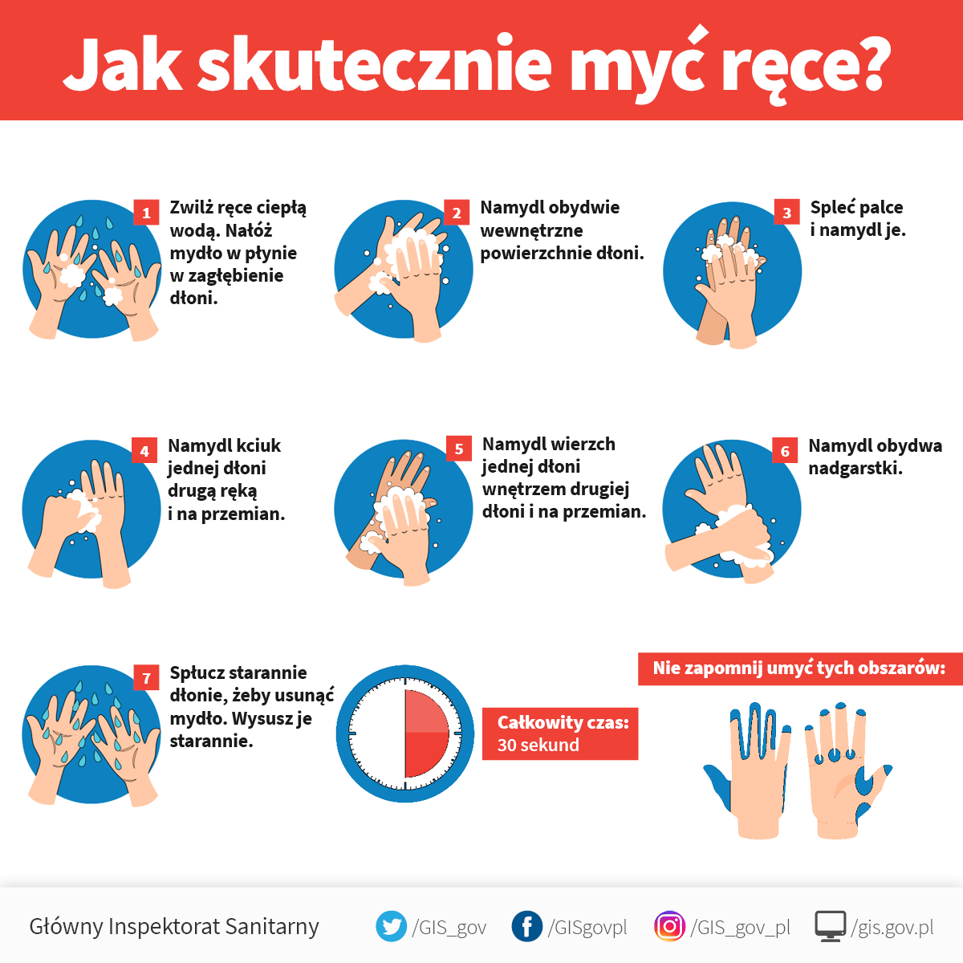

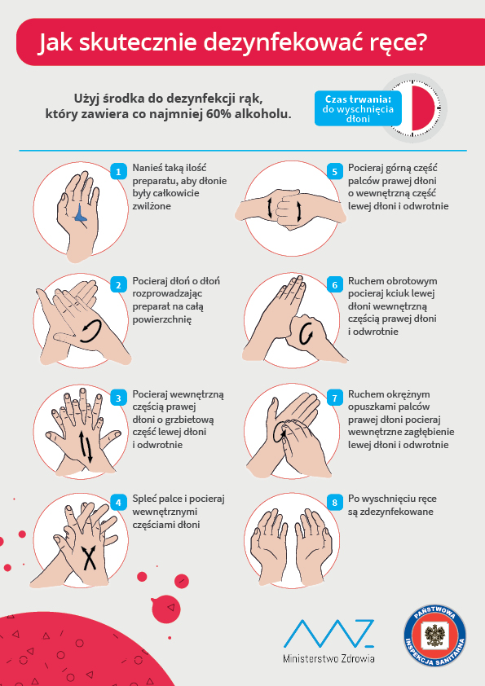

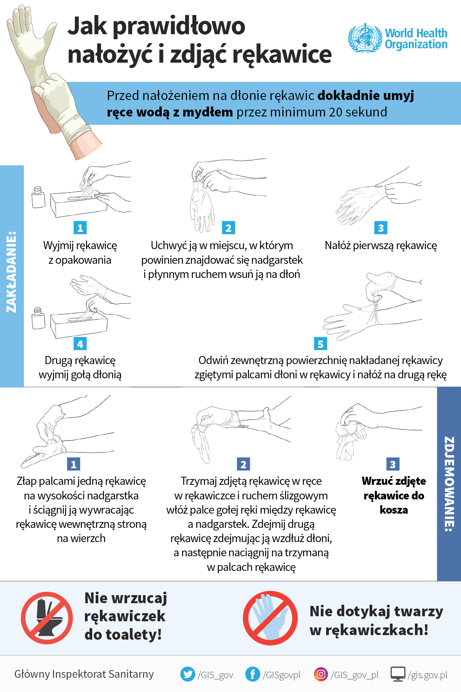OŚWIADCZENIE RODZICÓW / OPIEKUNÓW PRAWNYCH DZIECKA, KTÓRE UCZĘSZCZA DO PRZEDSZKOLA SAMORZĄDOWEGO W SKARŻYSKU KOŚCIELNYM
01.09.2020
- Zapoznałam/em się i akceptuję procedury bezpieczeństwa w trakcie epidemii COVID-19 obowiązujące w przedszkolu, nowe zasady higieny i nie mam w stosunku do nich zastrzeżeń.
- Jestem świadoma/y możliwości zarażenia się mojego dziecka, mnie, moich domowników, opiekunów w przedszkolu i innych dzieci w przedszkolu COVID-19. Jestem świadoma/y iż podanie nieprawdziwych informacji naraża na kwarantannę wszystkich uczestników opieki wraz z opiekunami i dyrekcją jak również ich rodzinami.
- Odpowiedzialność za podjętą przeze mnie decyzję związaną z przyprowadzeniem dziecka do Przedszkola Samorządowego w Skarżysku Kościelnym, dowożeniem go do wskazanej wyżej placówki opiekuńczej, tym samym na narażenie na zakażenie COVID-19 jest po mojej stronie.
- Nie jestem ja, ani moi najbliżsi domownicy (osoby zamieszkałe pod tym samym adresem) objęci kwarantanną, a każdy z domowników jest zdrowy.
- W czasie przyjęcia dziecka do przedszkola, moje dziecko jest zdrowe. Nie ma kataru, kaszlu, gorączki, duszności, ani nie wystąpiły u niego żadne niepokojące objawy chorobowe.
- W ciągu ostatnich 24 godzin nie wystąpiły u mojego dziecka: gorączka, duszności, katar, kaszel, nie miało ono styczności z osobami, które wróciły z zagranicy lub odbywały kwarantannę.
- Wyrażam zgodę na każdorazowo lub w miarę potrzeb mierzenie temperatury mojego dziecka przy przyjęciu do przedszkola lub pomiar temperatury w trakcie trwania opieki.
- Moje dziecko nie będzie przynosiło do przedszkola żadnych zabawek ani przedmiotów z zewnątrz.
- Zostałem poinformowana/y, że zgodnie z wytycznymi Głównego Inspektoratu Sanitarnego dziecko nie będzie wychodziło na spacery podczas pobytu w przedszkolu.
- Zostałem poinformowana/y, iż zgodnie z procedurami w szatni może znajdować się 2 dziecko i 2 rodziców/opiekunów prawnych (z zachowaniem zasady 1 rodzic na jedno dzieco/dzieci). W przypadku gdy w szatni już przebywa wskazana w procedurze ilość osób będę oczekiwać na swoją kolej na zewnątrz przed drzwiami. Podczas wejścia do przedszkola konieczne jest posiadanie przez Rodzica/opiekuna prawnego bądź osoby wyznaczonej, maseczki ochronnej i rękawiczek, należy dezynfekować ręce i przez wzgląd na sytuacje przekażę dziecko opiekunowi w maksymalnie krótkim czasie bez zbędnego przebywania w szatni. W czasie pobytu na terenie placówki nie używamy telefonów komórkowych, tak by jak najkrócej przebywać w pomieszczeniach.
- W przypadku, gdyby u mojego dziecka wystąpiły niepokojące objawy chorobowe zobowiązuję się do każdorazowego odbierania telefonu od opiekunów przedszkola, odebrania dziecka w trybie natychmiastowym z wyznaczonego w przedszkolu pomieszczenia do izolacji.
- Wszystkie osoby wyznaczone przez rodzica/prawnego opiekuna do odbioru dziecka zobowiązują się w dniu odbioru dostarczyć oświadczenie, że nie są objęte kwarantanną, nie miały kontaktu z osobami które wróciły z zagranicy lub odbywały kwarantannę.
- O każdorazowej zmianie powyższych oświadczeń natychmiast powiadomię Dyrekcję Przedszkola.
- Zapoznałem się z informacjami udostępnionymi przez Dyrekcję Przedszkola w tym informacjami na temat zakażenia COVID-19, najważniejszymi numerami telefonów wywieszonymi na terenie placówki dostępnymi dla Rodziców.
- Wyrażam zgodę na przekazanie terenowej wg procedur jednostce Sanepidu danych osobowych w przypadku zarażenia COVID-19.

……………………………………………………..
Podpis Rodzica/Opiekuna Prawnego

……………………………………………………..
Podpis Rodzica/Opiekuna prawnego

